Workshop Chatbot & IA

# LE YODABOT, POUR QUE LA FORCE SOIT AVEC VOTRE FAQ



## Qu’est ce que c’est que Q&A Maker ?

L’une des principales utilisations des bots sont la réponse à des questions basiques, par exemple pour du service après-vente.

Q&A Maker est une API Rest qui permet facilement d’entraîner une IA pour répondre aux questions des utilisateurs. On arrivera donc à créer une conversation presque naturelle

## Mais qu’est ce que nous allons faire ?

Qui d’entre nous n’a jamais eu besoin d’avoir des conseils avisés lorsqu’il a été tenté par le Côté Obscur de la Force ? Malheureusement nous n’avons pas tout le temps Yoda à porté de main. C’est pourquoi nous allons créer un bot qui nous répondra à nos questions afin de ne pas tomber du Côté Obscur.

Pour cela nous allons donc utiliser Q&A Maker 😊

## Q&A Maker : base de connaissance

Nous allons commencer par créer notre base de connaissance.

Pour cela, connectez-vous sur le site : <https://qnamaker.ai> avec votre compte Microsoft.

Nous allons commencer par créer un nouveau service.



A partir de ce moment, plusieurs possibilités s’offrent à vous.

* Vous pouvez rentrer l’adresse d’une FAQ déjà créée. Le service crawlera le lien pour remplir les items questions/réponse

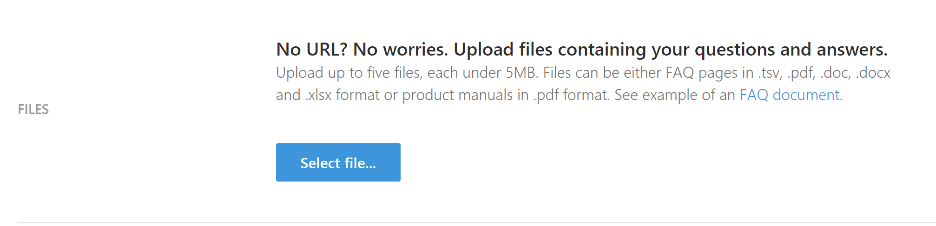

* Vous pouvez uploader un fichier contenant les données dont vous avez besoin



* Vous pouvez créer vos items grâce à l’interface graphique

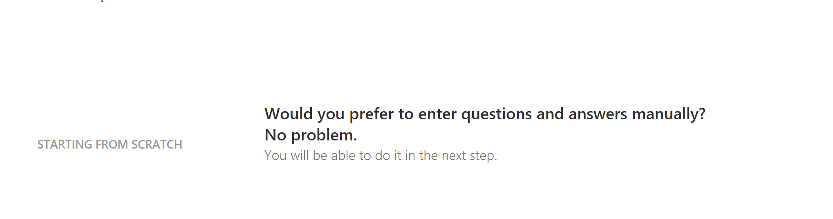

Nous allons utiliser la dernière possibilité pour commencer.

Vous allez arriver sur cette page :

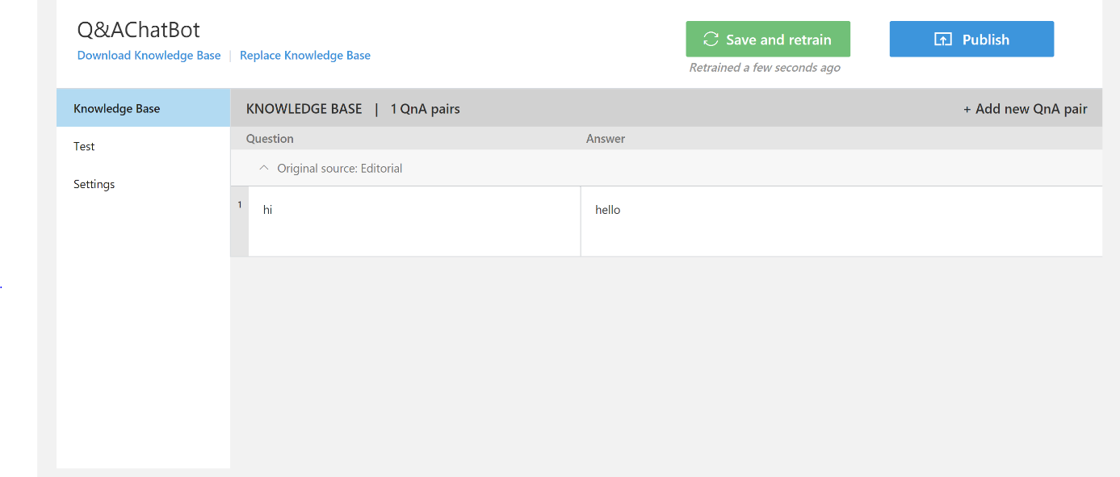

Il y a plusieurs choses :

* La base de connaissance qui contiendra les différentes questions/réponses
* Le partie test qui permettra de tester notre bot
* Les settings qui permettent de modifier les sources pour la base de connaissance et d’autres petits paramètres comme le partage avec d’autres personnes

Nous allons commencer par enrichir notre base de connaissance en créer d’autre questions/réponses :

Pour commencer, il faut ajouter une nouvelle paire en cliquant sur ce bouton :

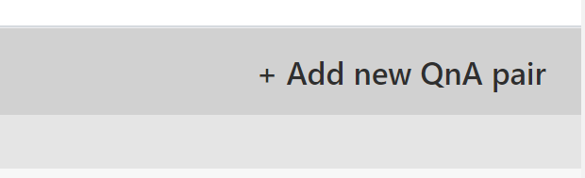

Une fois créée, elle apparait sur l’écran ci-dessous :

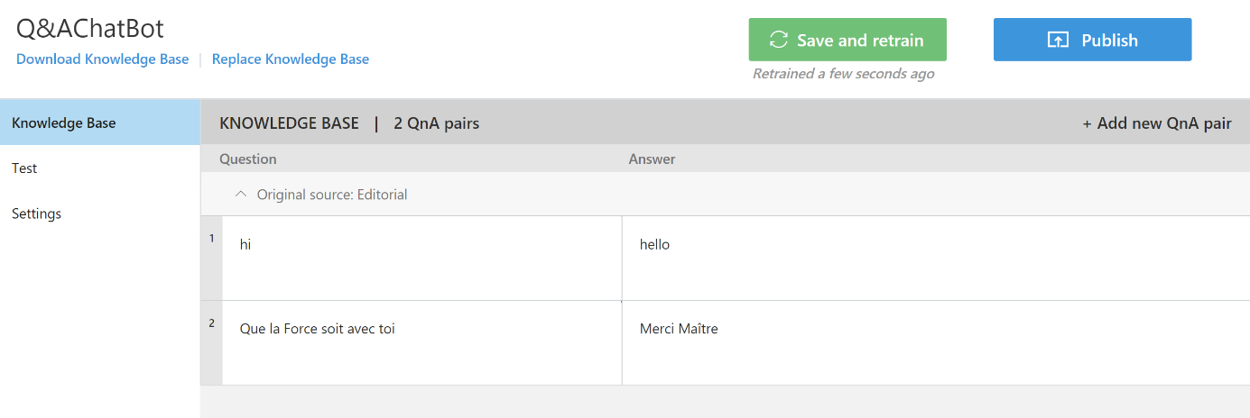

Ajouter plusieurs questions/réponses pour étoffer votre base de connaissance !

Une fois la base de connaissance complétée, cliquez sur ce bouton :

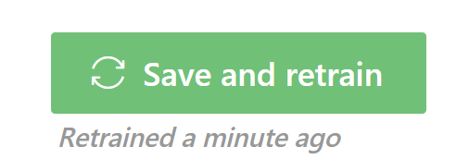

Il permet d’entraîner la base de connaissance et de retenir les différentes paires.

## Q&A Maker : les tests

Nous allons maintenant tester notre Q&A.

Pour cela aller dans la partie test :

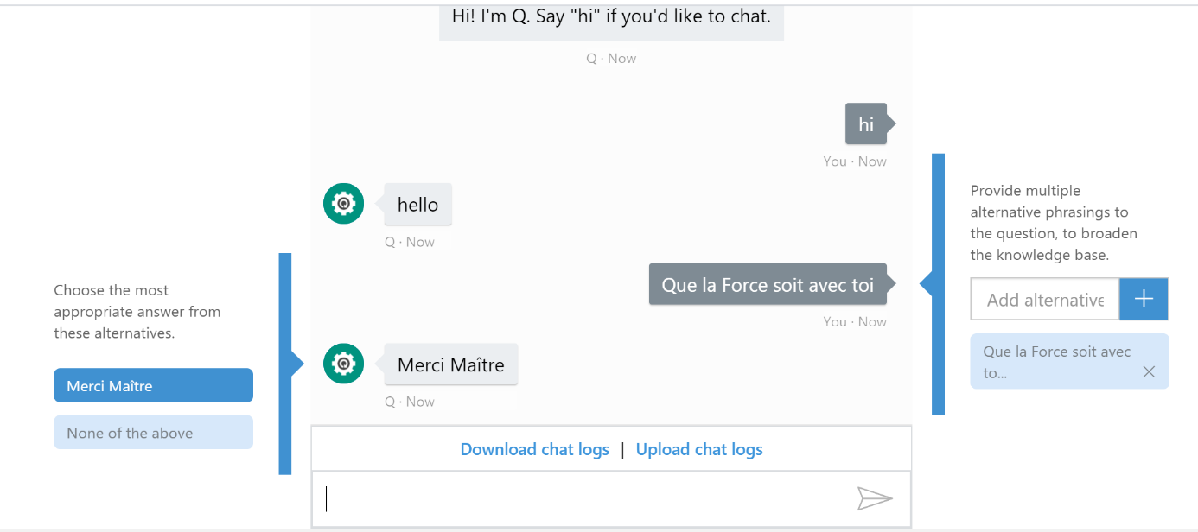

Entrez les différentes clés pour avoir les associations.

Vous pouvez aussi donner des questions alternatives pour enrichir la base en créant des synonymes

Quand une association n’est pas détectée, vous avez la réponse suivante :

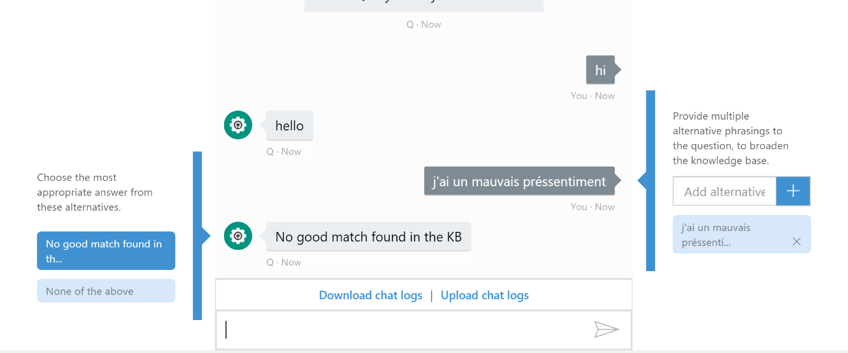

S’il y a un fail, vous pouvez réentrainer la base pour la compléter.

## Q&A Maker : Le publish

Afin d’avoir accès à vos service, il faut le publier en cliquant sur 

Vous aller arriver sur cette page :

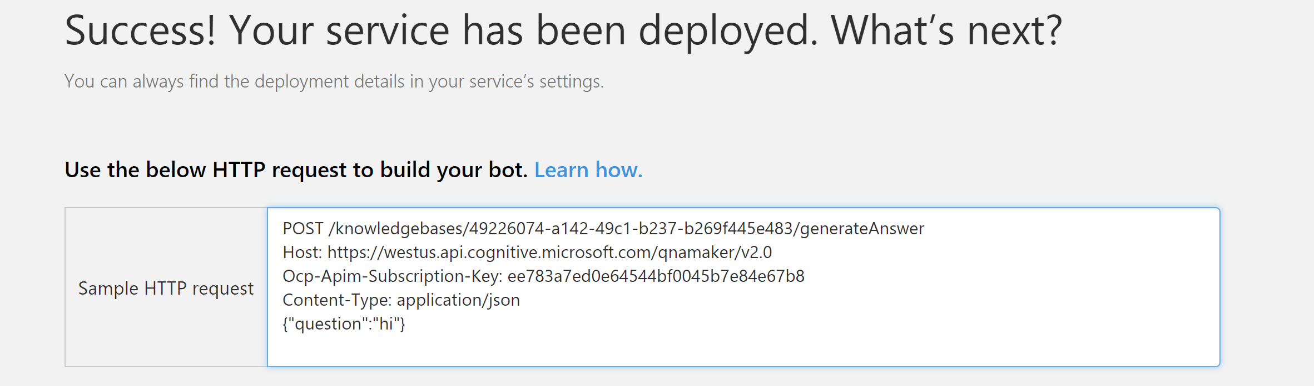

Vous allez avoir un lien qui vous permettra de tester vis requêtes http . Amusez vous avec un POSTMAN 😊

Vous pouvez changer votre source et créer d’autres services en changeant la source 😊

## Q&A Maker : intégration au code via les appels http

Le principe est simple : une série d’appels http.

La premiere partie de code est l’appel au suscription key et le nom de la base :

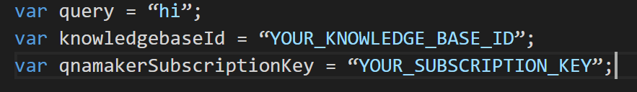

Les clés sont disponibles ici : 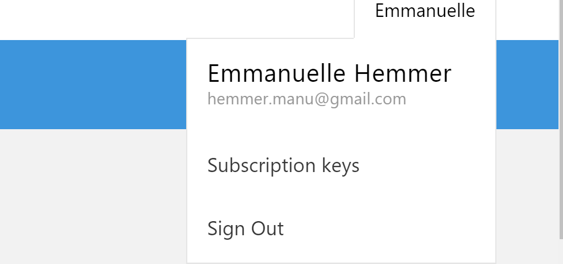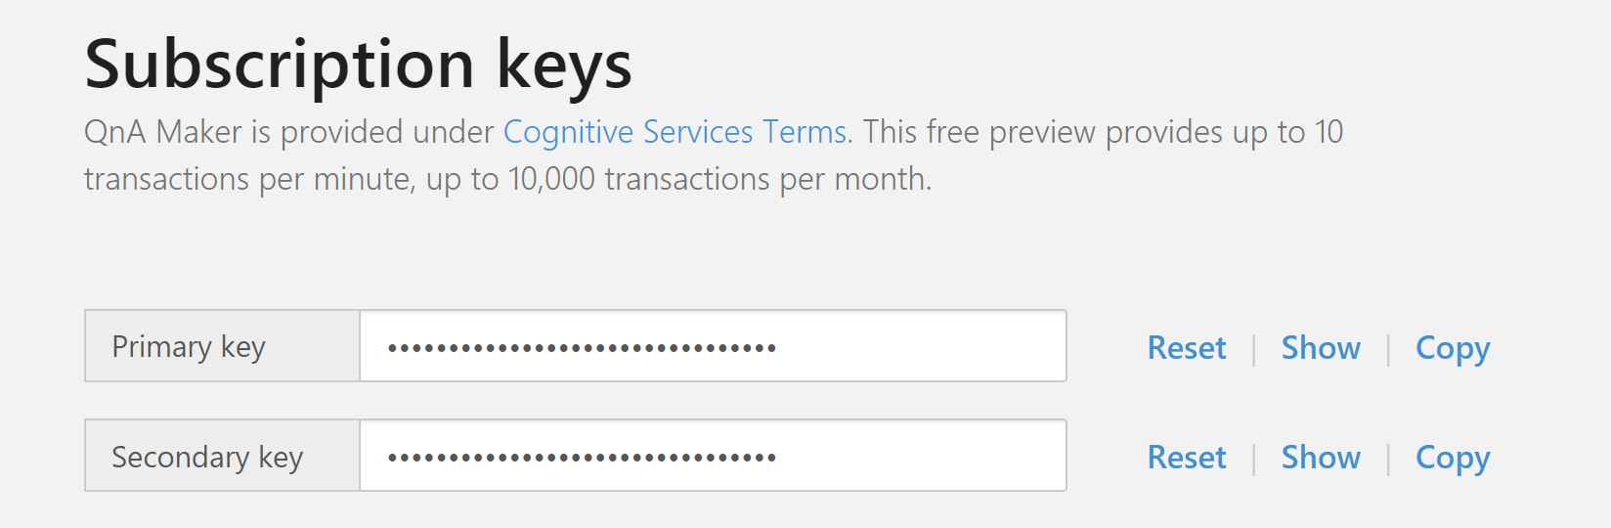

La seconde partie est l’appel au service via l’url :



Pour les questions, c’est un simple appel post :

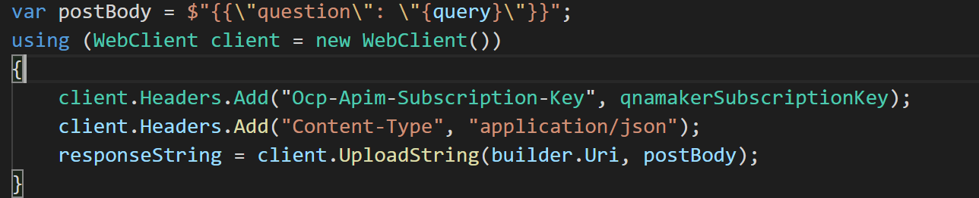

Et pour les réponses :

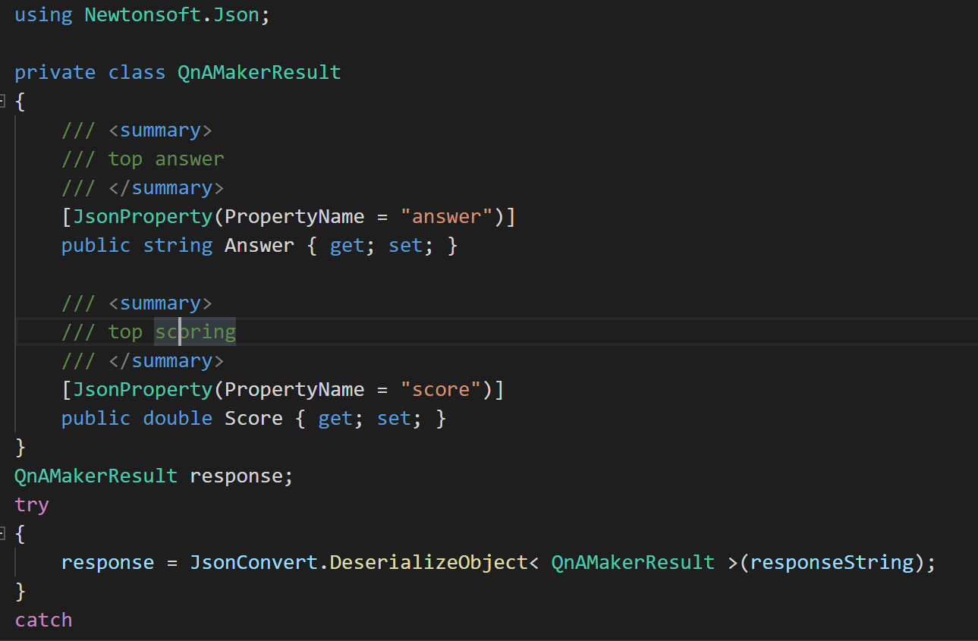

Vous pouvez maintenant créer votre petite application 😊